Муниципальное казенное дошкольное образовательное учреждение
детский сад общеразвивающего вида «Малышок» с приоритетным осуществлением деятельности по одному из направлений развития детей
с. Калинино Малмыжского района Кировской области

«КРАСИВАЯ ШКОЛА-2014»
интегрированный ПРОЕКТ
«Малая летняя академия»
номинация «Маленькая страна»
Руководители проекта: Мухарлямова В.Р.
Ложкина И.В.

с. Калинино
2014 год

Актуальность проекта:
Одной из центральных задач педагогики является поиск путей эффективного умственного развития детей. Познавательное развитие обеспечивает полноценную жизнь ребенка в окружающем мире. Формируемые представления, их упорядочивание, осмысление существующих закономерностей, связей и зависимостей обеспечивают дальнейшее успешное интеллектуальное и личностное развитие ребенка.
В свое время В.А. Сухомлинский говорил: «Исследование – это основа мышления, без умения исследовать нет живой мысли – значит, нет и крепких основательных знаний». Он подчеркивал, что учить ребенка думать надо среди «колыбели мысли – живой природы, в чьей чудесной музыке есть сила, зажигающая радостные огоньки в глазах ребят, усиливающая эмоциональную окрашенность детской мысли».
Создание проблемных ситуаций, когда рождаются многочисленные вопросы, помогает раскрыть всю глубину и привлекательность радости познания. Как известно, самое лучшее открытие то, которое ребенок делает сам. Каждый дошкольник по своей натуре – маленький исследователь с неутомимой жаждой новых впечатлений, любознательностью, постоянным стремлением наблюдать и экспериментировать, самостоятельно искать новую информацию.
Мы надеемся, что созданный нами опытнический участок явится искрой, которая зажжет огонек пытливости и любознательности у наших воспитанников.

Цель проекта – создание условий для ведения образовательной деятельности в летний период на огороде нашего детского сада.

Задачи проекта:

- создать опытнический участок для формирования познавательно-исследовательской, коммуникативной и трудовой деятельности;

- продолжить конструктивное взаимодействие с родителями воспитанников в ходе реализации проекта;

- способствовать развитию у детей умения выполнять отдельные трудовые поручения в природе при участии взрослого, наблюдать и анализировать.

Участники проекта:
- Воспитатели
- Дети всех групп
- Родители
Время реализации проекта (краткосрочный):
- Подготовительный этап (март-апрель 2014г)
- Практический этап (апрель – июнь 2014г)
- Аналитический этап (июль – сентябрь 2014г)
Территория охвата: огород детского сада
Этапы реализации проекта
Подготовительный (Февраль-апрель 2014г):

 | Наименование мероприятия | Сроки | Ответственные
1 | Проведение общего собрания сотрудников ДОУ и общего родительского собрания | Февраль | Заведующий  Ст. воспитатель
2 | Разработка плана участка | Апрель | Заведующий  Ст. воспитатель
3 | Разработка эскиза | Апрель | Ст. воспитатель
4 | Пополнение ассортимента семян | Март | Заведующий
5 | Акция «Огород на подоконнике» | Февраль - апрель | Воспитатели

Практический (апрель-июнь 2013г):
№ | Наименование мероприятия | Сроки | Ответственные
1 | Организация субботников на территории ДОУ с привлечением родителей и оказанием посильной помощи детьми | Май | Заведующий  Ст. воспитатель  Воспитатели
2 | Обрезка деревьев и кустарников | Апрель-май | Рабочий по комп. обс. здания
3 | Побелка бордюров и стволов деревьев | Май | Рабочий по комп. обс. здания
4 | Завоз земли | Май | Рабочий по комп. обс. здания
5 | Текущий ремонт и покраска ограждения | Май | Заведующий  Ст. воспитатель  Воспитатели
6 | Создание книги полезных историй о правильном питании | Март - апрель | Воспитатели
7 | Ярмарка идей на лучшее оформление грядок | Апрель | Воспитатели
8 | Создание фитоуголка на огороде | Май | Воспитатели 2 младшей группы
9 | Оборудование фитобара | Май | Воспитатели средней группы
10 | Посадка деревьев и кустарников на «Аллее выпускников» | Май | Воспитатели подготовительной группы
11 | Создание «Флоксария», «Цинария» и «Георгинария» | Май | Воспитатели групп
12 | Создание декоративной композиции к сказке «Пых» | Май | Старший воспитатель
13 | Экологическое развлечение «Как пчелка лес спасала» | Май | Воспитатель средней группы  Муз. руководитель
14 | Конкурс рисунков на асфальте «Лето в поле и в лесу» | Май | Воспитатели
15 | Цикл бесед «Путешествие внутрь грядки», «В гостях у Сеньора – помидора», «Коллекция народных примет» | В течение года | Воспитатели
16 | Конкурс фоторабот «Домашняя грядка - 2014» и «Домашние заготовки на зиму» для родителей и детей | Июль - август | Воспитатели
17 | Развлечение «Как помидор стал красным» | Август | Муз.руководитель
18 | Оформление буклетов для родителей «Лекарственные растения», «Ядовитые растения»,  «Вкусные блюда из овощей» | Апрель-август | Воспитатели
19 | Ведение журнала «Все ли овощи в порядке? Как дела на нашей грядке?» | Июнь - август | Воспитатели
20 | Акция «Сбор урожая» | Август - сентябрь | Воспитатели
21 | Итоговое мероприятие «Огород наш так хорош, лучше в мире не найдешь!»  Дегустация блюд из овощей со своего огорода. Награждение самых активных участников проекта. | Сентябрь | Муз.руководитель  Воспитатели

Аналитический (июль-сентябрь 2013г):

№ | Наименование мероприятия | Сроки | Ответственные
1 | Подготовка материалов к защите – презентации проекта создания опытнического участка | Июнь-июль | Заведующий  Ст. воспитатель
2 | Подведение итогов ярмарки идей на лучшее оформление исследовательского участка | Сентябрь | Воспитатели
3 | Участие в районном конкурсе «Красивая школа-2014» в номинации «Маленькая страна» | Июль-август | Заведующий  Ст. воспитатель
4 | Анализ активности исследовательской и трудовой деятельности детей на опытническом участке | Август | Ст. воспитатель  Воспитатели

Ожидаемые результаты:
- Наличие опытнического участка для ведения образовательной деятельности в летний период;
- Повышение уровня развития детской деятельности через использование созданного участка;
- Активизация творческой инициативы родителей в рамках конструктивного сотрудничества;
- Повышение рейтинга детского сада.

Перспектива развития проекта:
Во время проведения осеннего праздника силами педагогов и воспитанников организуем выставку поделок из овощей, выращенных на огороде детского сада.

Материальное обеспечение проекта:

№ | Наименование | Количество | Сумма(руб)
1 | Семена | 20 пакетов | 380
2 | Краска, кисточки, растворитель | 2кг | 200
3 | Завоз земли | 2 машины | 8000
6 | Бумага | 1 пачка | 160
7 | Опил | 10 мешков
8 | Пластмассовые ящики | 20 шт
9 | Саженцы деревьев и кустарников | 8 шт
 | Итого: |  | 8740

Ресурсы проекта:
Активное участие в проекте благоустройства территории детского сада приняли:
➢ коллектив и воспитанники детского сада (непосредственная деятельность по реализации проекта);
➢ родители воспитанников (оказание помощи в приобретении материалов и создании построек);
➢ Агрофирма «Калинино» (завоз земли).

Содержание деятельности по реализации проекта.
Подготовительный этап. На январском педсовете было принято решение о создании на огороде детского сада исследовательских участков, намечены планы и этапы реализации проекта, эскиз участка, назначены ответственные за реализацию и было принято решение довести до сведения родителей о планах реализации проекта.
Работая над эскизами групповых участков, педагоги решили сделать общую тематическую композицию, а старший воспитатель сделала эскиз всего огорода. (Приложение №1)
В начале мая на общем родительском собрании познакомили родителей с эскизом огорода. Родители предложили оказать помощь в реализации проекта.
Обсудив с родителями цветовую гамму и сорта цветов и овощей, приступили к закупке семян. В апреле в детском саду началась акция «Огород на подоконнике». Дети под руководством воспитателей посеяли семена, купленные родителями, и осуществляли совместный уход за ними, наблюдая за ростом растений. Во время проведения образовательной деятельности дети рассказывали об изменениях, происходящих с растениями, узнавали об особенностях ухода за ними, делились впечатлениями, сравнивали результаты акции по группам, выявляя причины разного роста всходов. Дети старшей – подготовительной группы вели дневник наблюдений, в котором фиксировали результаты своих исследований. (Приложение №2)
Практический этап. В апреле была проведена уборка территории, обрезка деревьев и побелка стволов. Был завезен песок для песочниц и земля для клумб и грядок. Помощь оказала ОАО Агрофирма «Калинино».
В начале мая сотрудники вышли на субботник. Дети оказывали посильную помощь взрослым. Сотрудники детского сада приступили к разметке будущих грядок. Как только позволила погода, мы начали высадку рассады, выращенную детьми и воспитателями из семян, принесенных родителями. В итоге на территории детского сада был оборудован опытнический участок, на котором педагоги организовали соответствующую трудовую и практическую деятельность воспитанников.
На огороде детского сада были созданы: композиция к русской народной сказке «Пых», фитоуголок, фитобар, посажены кустарники на аллее выпускников, «Георгинарий», «Флоксарий», «Цинарий».
В конце мая организовали родительский субботник. Выпускники 2014 года вместе с родителями высадили на аллее выпускников саженцы плодовых деревьев и кустарников. (Приложение №3)
В рамках реализации проекта с марта по июнь в детском саду были проведены мероприятия: подпроект «Книга полезных историй о правильном питании», цикл бесед «Путешествие внутрь грядки», «В гостях у Сеньора – помидора», «Коллекция народных примет», оформлены буклеты «Лекарственные растения», «Ядовитые растения», «Вкусные блюда из овощей», экологическое развлечение «Как пчелка лес спасала», «Как помидор стал красным», конкурс рисунков на асфальте «Лето в поле и в лесу», конкурс фоторабот «Домашняя грядка - 2014» и «Домашние заготовки на зиму». (Приложение №4)
С июня по август дети под руководством воспитателей вели журнал «Все ли овощи в порядке? Как дела на нашей грядке?», в который вошли разделы по развитию познавательной активности воспитанников посредством организации трудовой и практической деятельности на огороде: «Где бы силы мне добыть землю всю перерыхлить», «Лей, лей, не робей и воды не жалей!», «Я работы не боюсь, с сорняками я борюсь». Дети под руководством воспитателей делали пометки в журнале после проведенных работ, обсуждали результаты организованных на участке опытов и экспериментов, намечали план работы на будущее. В сентябре провели акцию «Сбор урожая». (Приложение №5)
Завершением практического этапа стало проведение итогового мероприятия «Огород наш так хорош, лучше в мире не найдешь!», на котором дети в игровой форме рассказали о своей деятельности, дегустировали блюда из выращенных овощей. Здесь же были награждены самые активные участники проекта. (Приложение №6)
Аналитический этап. В данный момент наш проект закончен. Реализованы подготовительный и практический этапы. В ходе реализации проекта был создан на территории детского сада опытнический участок для ведения образовательной деятельности в летний период. Проведенный педагогами анализ активности детской деятельности на созданном участке показал положительную динамику развития познавательного интереса, экологической культуры, речи воспитанников. Дети с удовольствием трудились на огороде, наблюдали за результатами своего труда, высказывали свои суждения, радовались полученному урожаю. И самое главное, в ходе совместной с педагогами деятельности, воспитанники получили необходимые им в школе навыки правильной организации трудовой и поисковой деятельности. Все это в свою очередь благотворно влияет на развитие творческого (креативного) мышления. Кроме того, эстетическое оформление участка формирует художественный вкус детей и вызывает у них положительные эмоции, что способствует созданию условий для комфортного пребывания детей в ДОУ.
Подводя итоги проекта, педагоги ДОО решили обобщить свой опыт и возможность применения его в другом ОУ. С этой целью изготовили буклет «Говорящий огород».

Приложение №1
Эскиз опытнического участка

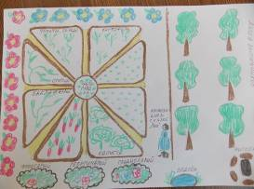

Приложение №2

Акция «Огород на подоконнике»

2 младшая группа Старшая – подготовительная группа

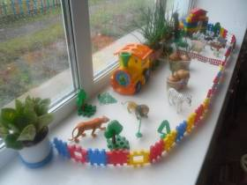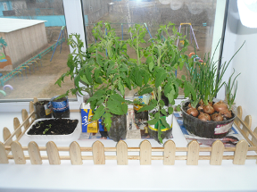

Средняя группа Ведение дневника наблюдений

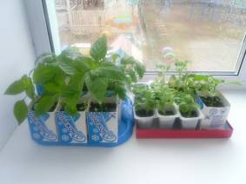 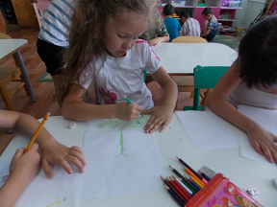Приложение №3

Пустырь Разметка грядок

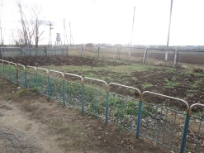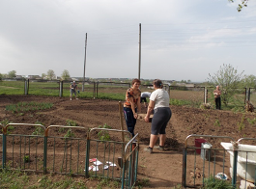

Посадка гороха Аллея выпускников

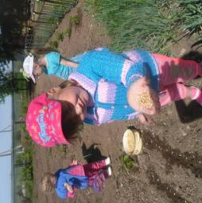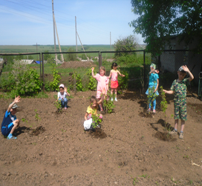

Посев семян Фитоуголок

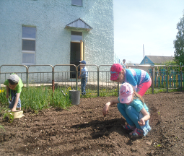 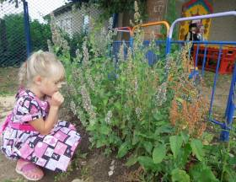
Фитобар Композиция к сказке «Пых»

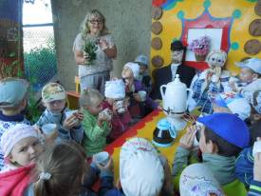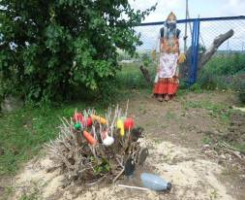
«Георгинарий» «Флоксарий»
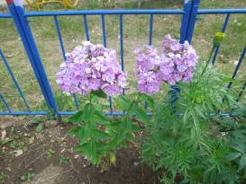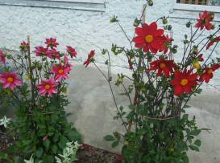

Приложение №4
Книга полезных историй
о правильном питании Буклеты

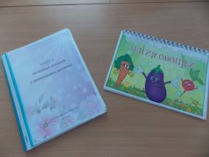 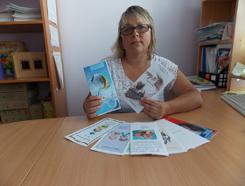 Развлечение Конкурс рисунков на асфальт «Как пчелка лес спасала» «Лето в поле и в лесу»

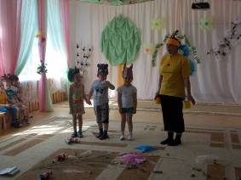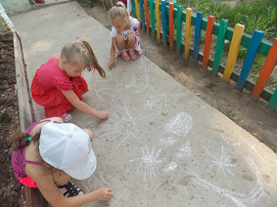
Фотоконкурс «Домашние заготовки»
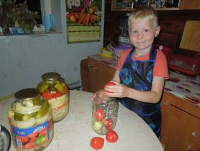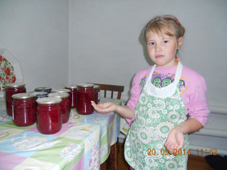

Приложение №5
Ведение журнала «Все ли овощи в порядке? Как дела на нашей грядке?»
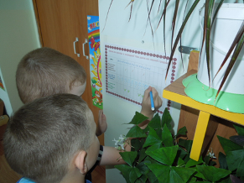

Акция «Сбор урожая»
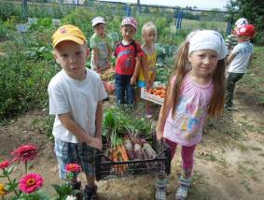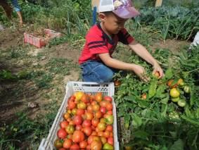

Приложение №6
Итоговое мероприятие «Урожай наш так хорош, лучше в мире не найдешь!»
Игра «Угадай на вкус»
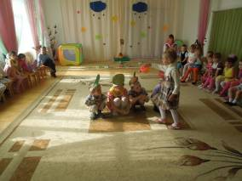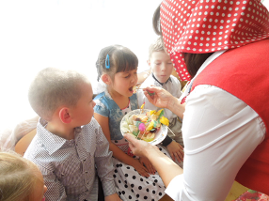
Награждение самых активных участников проекта
